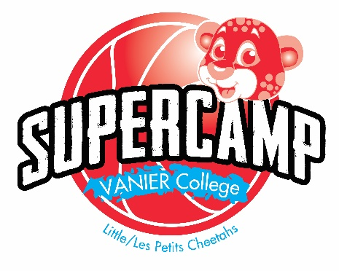
Demande de remboursement

Été 2019

Votre demande de remboursement doit être complétée par écrit, signée et transmise par courriel à supercamp@vaniercollege.qc.ca ou remise en personne.

- Nous remboursons les semaines complètes exclusivement.
- La demande doit être reçue au moins 10 jours avant le début de la session pour laquelle vous désirez un remboursement.
- Les remboursements sont effectués par chèque dans un délai de 30 jours suivant la réception de la demande.
- Des frais administratifs non-remboursables de 10 % s’appliquent à toute annulation.
Nom de l’enfant inscrit au camp :
Raison de la demande de remboursement :

Semaine du 25 au 28 juin | Nom du programme: |  | Service d’accueil prolongé / Cours
Semaine du 1er au 5 juillet | Nom du programme: |  | Service d’accueil prolongé / Cours
Semaine du 8 au 12 juillet | Nom du programme: |  | Service d’accueil prolongé / Cours
Semaine du 15 au 19 juillet | Nom du programme: |  | Service d’accueil prolongé / Cours
Semaine du 22 au 26 juillet | Nom du programme: |  | Service d’accueil prolongé / Cours
Semaine du 29 juillet au 2 août | Nom du programme: |  | Service d’accueil prolongé / Cours
Semaine du 5 au 9 août | Nom du programme: |  | Service d’accueil prolongé / Cours
Semaine du 12 au 16 août | Nom du programme: |  | Service d’accueil prolongé / Cours

Nom de la personne à qui le chèque sera émis:

Numéro de téléphone :

Date : ____________________________ Signature :______________________________________________

Réservé à l’administration

Reçue par : ___________ Date : ___________ Reçu par courriel Reçu en personne Correction administrative

Traitée par : ___________ Date : ___________

Calcul :______________________________________________________________

